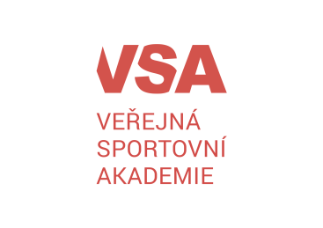
Kontaktní údaje:
Email: info@verejnasportovni.cz
www.verejnasportovni.cz

Přihláška na kurz in-line bruslení pro děti ze Základní školy a Mateřské školy,
Praha 5 – Zličín, Nedašovská 328
Místo konaní: betonové hříště před ZŠ a MŠ, Praha 5 – Zličín, Nedašovská 328
Termíny: čtvrtek - 11.4., 18.4., 25.4., 2.5., 9.5., 16.5., 23.5., 30.5.2024

Čas: 8:30 - 9:20 (Lištičky), 9:30 – 10:20 (Žabičky)

Cena kurzu: 990 Kč (8 lekcí)
Identifikační údaje:
Jméno a příjmení dítěte:
Rodné číslo dítěte:
Adresa trvalého bydliště:
Kontaktní email na zákonného zástupce:
Doplňující informace:

Každé dítě je povinno mít s sebou in-line brusle, helmu, chrániče kolen, loktů a dlaní-zápěstí.

Zákonný zástupce dítěte souhlasí:
se členstvím dítěte v uvedeném kurzu.

Zákonný zástupce dále bere na vědomí, že zaplacený poplatek za kurz in-line bruslení se nevrací a že VSA neručí za odložené věci dítěte. V případě nepříznivého počasí budou zrušené lekce nahrazeny na konci kurzu.

Zákonný zástupce dítěte prohlašuje, že je dítě zdravotně způsobilé k jízdě na in-line bruslích a nemá žádné zdravotní ani psychické omezení. VSA nezajišťuje doprovod dětí ze školy na bruslařskou dráhu a zpět do školy.
VSA má sjednané pojištění odpovědnosti. Úrazové pojištění VSA sjednáno nemá, rodičům dítěte je doporučeno sjednat pro dítě úrazové pojištění.

Zákonný zástupce souhlasí s tím, že výše uvedené identifikační údaje dítěte budou poskytnuty v souladu se zákonem č. 115/2001 Sb., o podpoře sportu Národní sportovní agentuře jako ústřednímu správnímu úřadu ve věcech podpory sportu, turistiky a sportovní reprezentace státu, jakož i případně dalším státním orgánům a orgánům samosprávy, pokud je poskytnutí takových údajů vyžadováno zákonem (např. v případě žádostí o granty a dotace).

Osobní údaje dítěte nebudou poskytovány žádným třetím osobám za marketingovými účely.

V dne: 2024 Podpis zákonného zástupce:

